Коррекционно-оздоровительное занятие
по профилактике нарушений опорно-двигательного аппарата
с использованием тренажеров
подготовительная к школе группа

представлено слушателям курсов повышения квалификации АКИПКРО
для инструкторов по физической культуре дошкольных учреждений Алтайского края 18.03.10

Тема:«Король Позвоночник»

Цель:закрепить с детьми представления о функциях позвоночника; обучить правильной последовательности выполнения общеразвивающих упражнений на основе уже накопленного опыта; совершенствовать выполнение коррекционных упражнений для позвоночника; дать детям возможность самостоятельно принимать решения по защите своего позвоночника.
1 часть
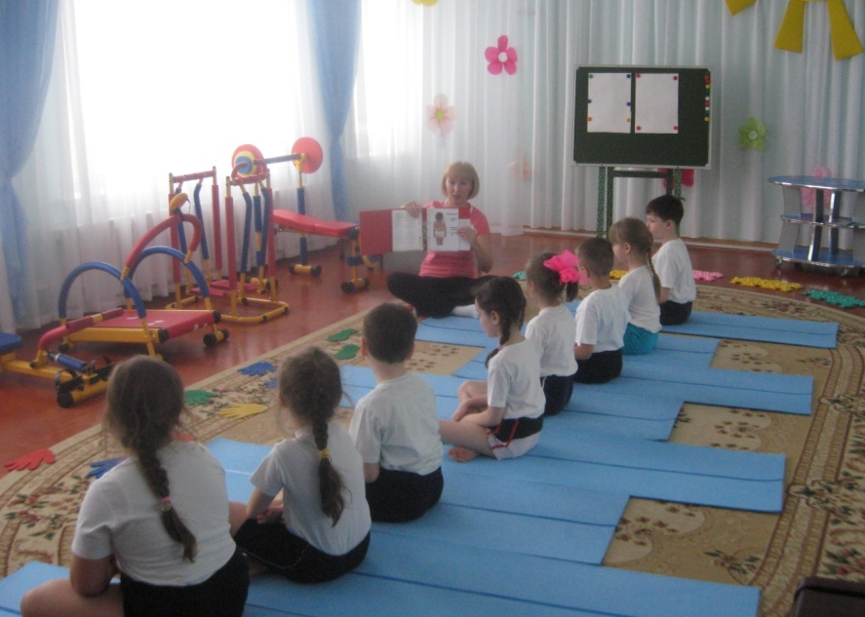

Педагог: - Ребята, вы уже знакомы с нашей Книгой Здоровья. Эта книга рассказывает нам о том, как нужно поступать, чтобы всегда быть здоровыми. В прошлый раз мы узнали много интересного и полезного о закаливании. Интересно, что же сегодня нам приготовила книга. Вы хотите узнать?
Дети:- Хотим.

Педагог открывает книгу. Показывает детям картинки об осанке.

Педагог: - Как вы думаете, о чем нам сегодня расскажет наша Книга Здоровья?
Ответы детей.

Педагог: - Правильно. Давайте вспомним, что такое осанка (это то, как мы сидим или стоим). Какую осанку называют хорошей, правильной, красивой (в положении стоя – плечи слегка отведены назад, грудная клетка расправлена, а туловище выпрямлено; когда сидим – спина прямая, а голова высоко поднята).
Посмотрите, какая чудесная осанка сегодня у …… (Маши, Пети ….)
А вы знаете, почему так важно иметь хорошую осанку?
(человек с плохой осанкой всегда будет казаться ниже ростом, чем он есть на самом деле. Если с детства приучить себя держаться прямо, тогда в старшем возрасте тебя не будут мучить боли в спине. Человек с неправильной осанкой не может стать хорошим спортсменом или танцором).

Педагог (перелистывает страничку): - Ребята, посмотрите, книга приготовила нам сказку. Вы любите сказки? Давайте прочтем?

«В королевстве, которое называлось Организмом, жил король Позвоночник. Но он был несчастным, потому что жители, позвонки, часто болели и вели неправильный образ жизни. (открывает картинку Король-позвоночник). А еще нравилась одна принцесса – Красавица Осанка. Но она была так красива и стройна, что Король Позвоночник не мог набраться храбрости, чтобы с ней познакомиться. Вот и задумался король, как ему быть и что делать? Как исправить все это? Тогда Король Позвоночник решил пригласить к себе мудреца. И пришел к нему мудрец, и дал такой совет… »

Педагог удивленно перелистывает страницы и не может найти продолжение сказки.

Педагог:- Вы знаете ребята, сказка на этом обрывается. Мы наверное так никогда и не узнаем, что же посоветовал Мудрец Королю Позвоночнику… А может быть мы сами можем придумать что нужно или нельзя делать Позвоночнику, чтобы быть ровным, красивым и здоровым? А помогут нам в этом наши карточки (раскладывает карточки лицом вниз или карточки находятся под стульями). Расскажите, какое же правило здесь изображено.

Дети формулируют правила здорового позвоночника.

Педагог:- Ребята, а как мы с вами укрепляем наши позвоночники, делаем красивыми наши осанки? (Мы занимаемся специальной гимнастикой). Я думаю сейчас самое время нам размяться, позаботиться о здоровье своих позвоночников, а заодно и показать несчастному Королю, какие упражнения необходимо выполнять. А поможет нам в этом лечебная гимнастика.

Дети переходят на коврики
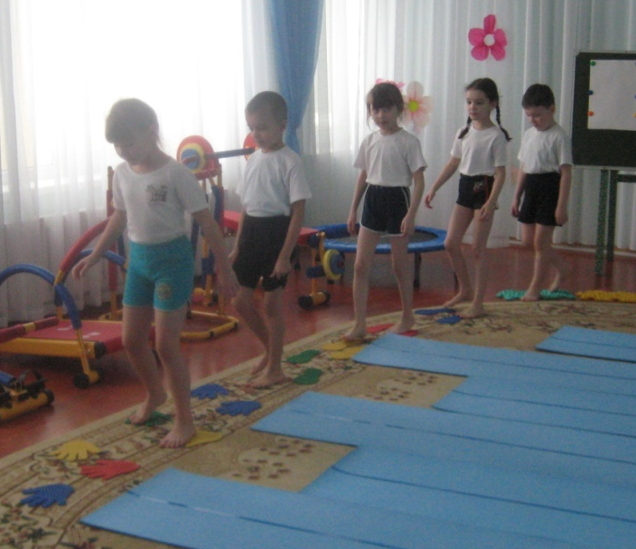
Вводная часть гимнастики

Ходьба по ортопедическим дорожкам.
Педагог открывает ноги у Короля Позвоночника, которые стали прямые и красивые.
Дети расходятся на индивидуальные коврики

Основная часть

- Упражнение на внимание
И. п.-о.с. перед зеркалом- контроль за правильной осанкой.
1-правую руку в сторону
2- левую руку в сторону
3- правую руку на пояс
4- левую руку на пояс
повторить 3 – 4– раза

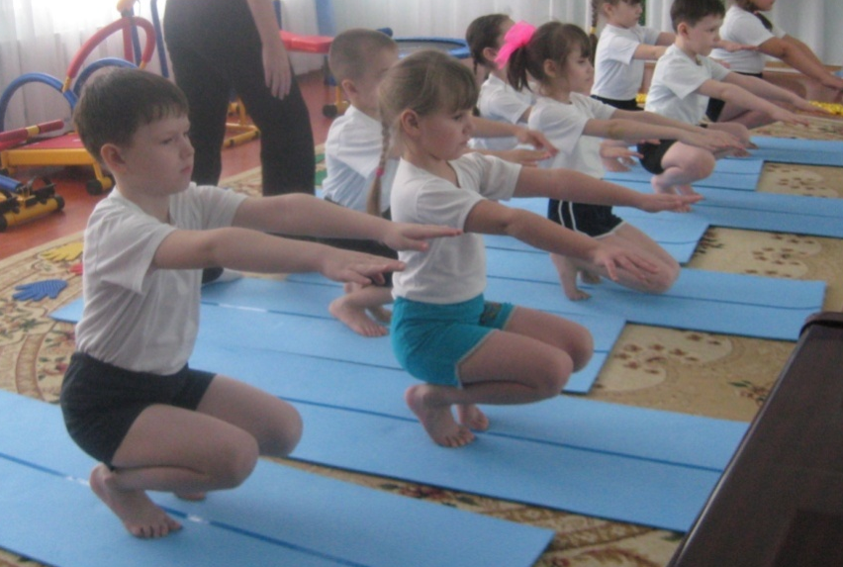
- Подтянуться руками вверх- вдох, вернуться в И.П.- выдох- 3-4 раза

- И. п.- стойка, кисти к плечам. Круговые движения согнутыми руками назад. Объем движений полный. 8-10 раз.

- И.п.- стойка, руки на пояс. Приседание с прямой спиной, руки вперед – 6-8 раз.

- И. п.- стойка, правая рука вверх, левая вниз. Смена положений рук. Руки в локтях не сгибать. 18-20 раз.

- Упражнение на дыхание.
И.п.-о.с., руки в стороны, согнув в локтях.
Вдох- опустить подбородок вниз прямо, выдох - медленный поворот вправо (дуть на ладонь), то же в другую сторону. Повторить 4-6 раз.

- Растяжка «Петушок».
И.п.-о.с., Левой рукой прижать левую ногу, согнув в колене к ягодицам, правую руку поднять вверх. Стоять 5-8 секунд. Повторить с другой ноги.

- «Велосипед».
И.п.- лежа на спине, руки за головой, локти прижаты к полу.
Круговое вращение ногами-15-20 секунд, 3 раза.

- И.п. – лежа на спине, руки на животе, ноги вместе прижаты к полу.
Приподнять голову над полом и держать до усталости. 2-3 раза.

- И.п.- на спине, руки вдоль туловища, ладонями вниз. Поочередное поднимание ног на 45⁰ от пола. 8-12 раз.

- Диафрагмальное дыхание.
И.п. –на спине, колени согнуть, руки положить на живот. Вдох- надуть живот, выдох- втянуть брюшную стенку.

- «Самовытяжение»
И.п.- на животе - тянуть прямые руки и ноги в противоположные стороны. Стремиться растянуться в пояснице. Голову не поднимать. 3-4 раза.

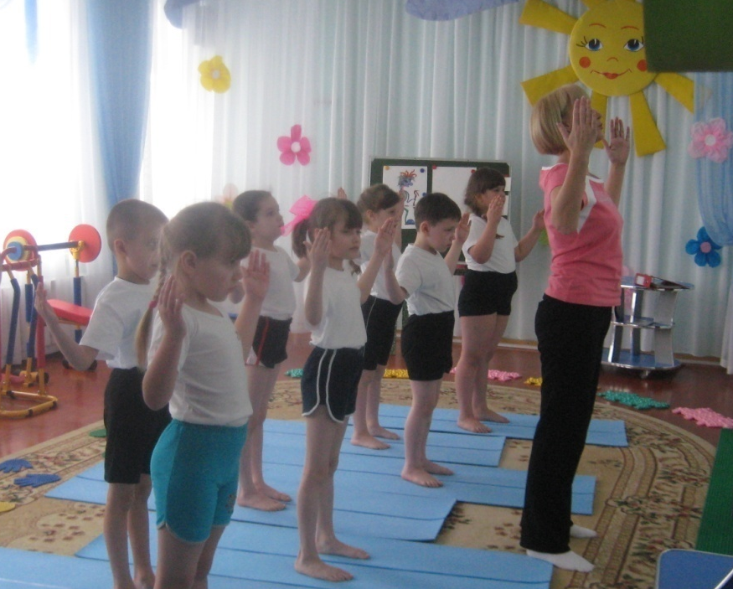
- «Стрекоза».
И.П.- на животе, лоб положить на ладони, ноги прижать к полу.
Приподнять голову, плечи, руки развести в стороны, положение удерживать 3-4 секунды. Упражнение повторить 3-6 раз.

- И.п.- на животе, лоб на полу, руки положить на уровне головы, согнув в локтях, ладошками вниз. Приподнять 2 ноги невысоко от пола, держать 3-4 секунды, повторить 6-8 раз.

- И.п.- на четвереньках.
1- сгибая руки, сделать мах правой ногой назад, грудью коснуться пола.
2-И.п.
3-4- повторить с левой ноги, 4-6 раз каждой ногой.

16. И.п.- сидя на коленях, поднять руки вверх с одновременным подниманием с колен, 6-8 раз.

17. Упражнение на равновесие «Цапля».
И.п.- стоя на правой ноге, левую согнуть в колене, руки в стороны.
Удерживать 10-15 секунд. Повторить с другой ноги.

18. Упражнение на дыхание. «Насос».
И.П.- о.с., руки вниз.
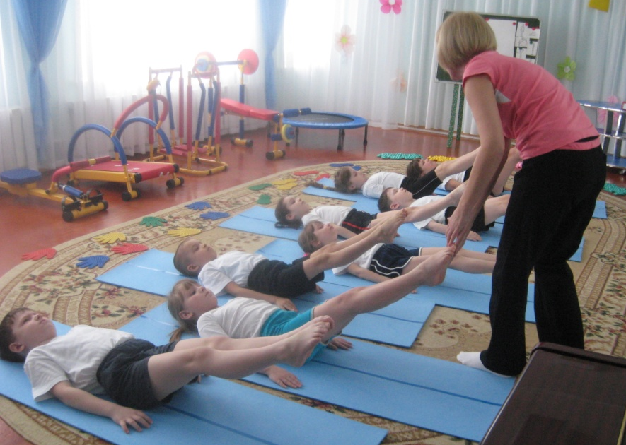
Вдох-о.с., выдох- медленный наклон в сторону, рука идет по боковой поверхности туловища. Повторить в противоположную сторону. 4-6 раз.

Педагог открывает тело у Короля Позвоночника.

Переход на тренажеры.
Круговая тренировка по 1 минуте на каждом тренажере.

Дети садятся в круг и делают массаж спины «Дятел».

Дятел жил в дупле пустом (кулачками постукивают сверху-вниз)
Дуб долбил как долотом.
Тук-тук-тук, тук-тук-тук
Долбит дятел крепкий сук(пальчиками постукивают сверху-вниз)
Дуб скрипит, что там за стук?
Дятел клювом постучал,
Постучал и замолчал(постукивают ребром ладони).
Потому что он устал! (поглаживание ладонями).

Заключительная часть.
Релаксация «Осанка»
Хватит спинушку тянуть,
Надо лечь и отдохнуть.
Ну-ка, правильно лежим?
Мы на это поглядим!
Лежат ровно пяточки,
Плечики, лопаточки.
Спинка ровная, прямая,
А могла бы быть кривая!
Хорошо нам отдыхать,
Но пора уже вставать!
Крепче кулачки сожмите,
Их повыше поднимите.
Все присели, потянулись,
Потянулись, улыбнулись.
Вот пора нам и вставать,
Бодрый день наш продолжать!

Дети садятся в круг, педагог обращает внимание на изображение Короля Позвоночника, который превратился в красивого юношу и рядом появилась Красавица Осанка, Дети вместе с педагогом придумывают счастливый финал сказки и подводят итоги занятия, наклеивая себе на футболки изображения смайликов.
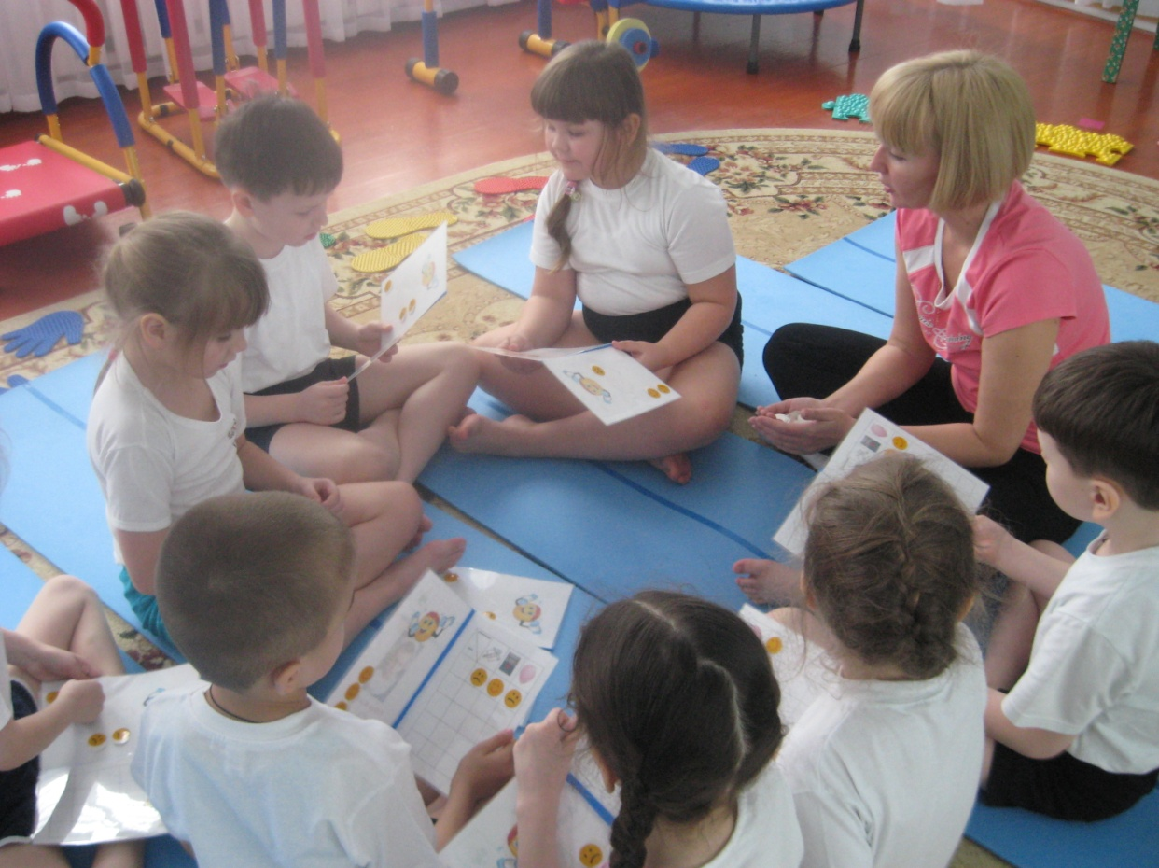

Педагог:- А у меня сегодня для вас есть сюрприз… К нам в гости пришел замечательный мальчик. Он тоже когда-то ходил в детский сад и очень любил заниматься физкультурой. Сейчас он ученик четвертого класса. Он не забыл свое увлечение и уже несколько лет занимается спортивной аэробикой. Я предлагаю вам посмотреть, каких успехов можно добиться, если заниматься физическими упражнениями и заботиться о своем теле.
